Сервисы подуровня MAC стека SNAP

Общее описание
Данный документ описывает семантику сервисов, предоставляемых подуровнем MAC. Предполагается, что описываемые сервисы должны быть реализованы в основном аппаратными средствами, но возможна также частичная или полная программная реализация.
Вышележащий уровень управляет подуровнем MAC используя:
- сервис общего управления,
- сервис буферов ввода-вывода,
- сервис доступа к атрибутам,
- сервис передачи данных,
- сервис приёма данных,
- сервис знакомства с соседями.

Сервис общего управления
Данный сервис позволяет вышележащему уровню производить общее управление и контроль над MAC-подуровнем. Для этого используются следующие примитивы:
- Примитив start. Вызов примитива приводит к запуску и инициализации подуровня. Значения входных параметров примитива могут быть получены от вышележащего уровня, либо из некоторых констант, доступных подуровню MAC.
Входные параметры:
- node_id – идентификатор узла.
- meet_channel – номер канала для знакомства с соседними узлами.
- meet_duration – продолжительность интервала знакомств.
- in_mem_ptr – указатель на область памяти для буферов ввода, используемых для передачи данных от подуровня MAC вышележащему уровню. В случае варианта 1 ( см. сервис буферов ввода-вывода) параметр должен содержать нулевое значение, иначе ненулевое.
- in_mem_size – размер области памяти для буферов ввода.
Возвращаемые параметры:
- result – результат выполнения вызова примитива.
- Примитив start_done. Примитив вызывается подуровнем MAC. С помощью данного примитива подуровень извещает об окончании процедуры запуска, инициированной примитивом start. После запуска подуровня атрибуты local_time и epoch принимают нулевые значения.
Входные параметры:
- status – статус завершения запуска подуровня.
- Примитив stop. Останов подуровня MAC.
Возвращаемые параметры:
- result - результат выполнения вызова примитива.
- Примитив reset. Сброс текущего состояния подуровня MAC к состоянию, в котором был подуровень после последнего вызова примитива start.
Возвращаемые параметры:
  - result - результат выполнения вызова примитива.
- Примитив reset_done. Завершение процедуры сброса подуровня, инициированной примитивом reset.
Входные параметры:
- status – статус завершения процедуры сброса подуровня.

Сервис буферов ввода-вывода
С помощью данного сервиса подуровень MAC и вышележащий уровень осуществляют обмен данными. Через рассматриваемый сервис данные извлекаются и передаются подуровню MAC. Буферы ввода-вывода используются при выполнении действий определяемых через сервисы знакомств, передачи и приёма данных. Существует два типа буферов: (1) буферы ввода используются для передачи данных вышележащему уровню от MAC-подуровня, (2) буферы вывода используются для передачи данных от вышележащего уровня подуровню MAC.
Подуровень MAC прямо или косвенно управляет устройством сопряжения с радиотрактом ( УСРТ ). УСРТ может иметь свою выделенную область памяти в адресном пространстве процессора, а может и не иметь. Возможны два варианта управления буферами ввода-вывода:
- Если УСРТ имеет свою выделенную область памяти, то MAC-подуровень должен размещать буфера в этой области.
- Если УСРТ не имеет свою выделенную область памяти, то при создании буферов ( или заранее ) УСРТ нужно указать какую область памяти использовать для буфера.
Какой из вариантов будет использоваться определяется реализацией подуровня MAC. При дальнейшем описании сервиса особенности каждого из вариантов будут особо оговариваться.
Сервис буферов ввода-вывода реализуется с помощью следующих примитивов:
- Примитив new_out_buf. Создание нового буфера вывода.
Входные параметры:
- data_ptr – указатель на область памяти с отправляемыми данными.
- data_size – размер данных, которые будет содержать создаваемый буфер вывода.
Возвращаемые параметры:
- result – результат выполнения вызова примитива.
- out_buf_desc - дескриптор созданного буфера.
- Примитив destroy_out_buf. Разрушение существующего буфера вывода.
Входные параметры:
- out_buf_desc – дескриптор буфера вывода.
Возвращаемые параметры:
- result – результат выполнения вызова примитива.
- Примитив in_buf_size. Примитив возвращает размер данных, которые содержит буфер ввода.
Входные параметры:
- in_buf_desc – дескриптор буфера ввода.
Возвращаемые параметры:
- result – результат выполнения вызова примитива.
- data_size – размер данных буфера ввода с дескриптором in_buf_desc.
- Примитив in_buf_data. С помощью данного примитива вышележащий уровень может получить доступ к данным, которые содержит буфер ввода.
Входные параметры:
- in_buf_desc – описатель буфера ввода. Данный описатель может быть получен от MAC-подуровня через примитивы get_meet_done_info и get_catch_done_info.
Возвращаемые параметры:
- result – результат выполнения вызова примитива.
- data_ptr – указатель на область памяти буфера ввода с дескриптором in_buf_desc. Вариант 1: данный параметр содержит указатель в пределах области памяти, переданной MAC-подуровню через примитив start для буферов ввода. Вариант 2: параметр содержит указатель в пределах собственной памяти УСРТ.
- Примитив destroy_in_buf. Данный примитива разрушает буфер ввода, при этом освобождается память занятая буфером.
Входные параметры:
- in_buf_desc – дескриптор буфера ввода.
Возвращаемые параметры:
- result – результат выполнения вызова примитива.

Сервис доступа к атрибутам
Данный сервис позволяет установить и считать значения атрибутов подуровня MAC. Подуровень MAC должен поддерживать следующие примитивы рассматриваемого сервиса:
- Примитив set_local_time. Установка локального времени. Данный примитив не является обязательным. В качестве параметра примитив принимает текущее значение времени. После вызова примитива подуровень MAC устанавливает своё локальное время в заданное значение и увеличивает его на единицу c шагом не более 1/30000 секунды.
Входные параметры:
- local_time – текущее значение времени.
Возвращаемые параметры:
- result - результат выполнения вызова примитива. Если конкретная реализация не позволяет менять локальное время, то возвратить ошибку.
- Примитив get_local_time. Примитив возвращает локальное время подуровня MAC.
Возвращаемые параметры:
- result - результат выполнения вызова примитива.
- local_time – текущее значение локального времени подуровня.
- Примитив set_epoch. Данный примитив позволяет задать новое значение эпохи.
Входные параметры:
- epoch – значение эпохи.
Возвращаемые параметры:
- result – результат выполнения вызова примитива.
- Примитив get_epoch. Данный примитив возвращает текущее значение эпохи.
Возвращаемые параметры:
- result – результат выполнения вызова примитива.
- epoch – текущее значение эпохи.

Сервис знакомства с соседями
Сервис знакомства с соседними узлами предназначен для осуществления процедуры знакомства. Процедура знакомства описана в «Описание подуровня MAC стека SNAP». Рассматриваемый сервис предоставляет следующие примитивы:
- Примитив meet. Данный примитив позволяет задать параметры процедуры знакомств. Сеанс знакомства начинает по некоторому сигналу синхронизации. Такой сигнал может быть сформирован MAC-подуровнями узлов или получен другими средствами. Вышележащий уровень должен настроить MAC-подуровень на сеанс знакомства, который начнётся при получении следующего сигнала синхронизации. Для этого подуровню должно быть передано время и номер канала того сеанса передачи данных, который начнётся предположительно после завершения сеанса знакомства. Продолжительность времени до сеанса передачи данных подуровень должен вычислить самостоятельно. Также должны быть переданы данные о знакомствах узла. Идентификатор узла, номер канала для сеанса знакомства и длительность процедуры знакомства могут быть получены из соответствующих атрибутов подуровня.
Входные параметры:
- shot_time – момент времени одного из будущих сеансов передачи данных.
- shot_channel – номер канала сеанса передачи.
- out_buf_desc – дескриптор буфера вывода, содержащий данные о знакомствах узла.
Возвращаемые параметры:
- result – результат выполнения вызова примитива.
- Примитив cancel_meet. Отмена ранее заданного с помощью примитива meet сеанса знакомства с соседними узлами.
Возвращаемые параметры:
- result – результат выполнения вызова примитива.
- out_buf_desc – дескриптор буфера вывода, переданный в соответствующий вызов meet.
- Примитив change_meet. Изменение некоторых параметров ранее заданного с помощью примитива meet сеанса знакомства. Данный примитив позволяет изменить те параметры, которые в следствии внешних по отношению к подуровню MAC факторов могут потерять актуальность к моменту начала сеанса знакомства.
Входные параметры:
- new_shot_time – время начала одного из сеансов передачи данных, который вероятнее всего начнётся после окончания сеанса знакомства.
- new_shot_channel – номер канала, на котором начнётся сеанс передачи данных. Время начала этого сеанса определяется параметром new_shot_time.
Возвращаемые параметры:
- result – результат выполнения вызова примитива.
- Примитив meet_interrupt_enable. Разрешение подуровню MAC асинхронно извещать вышележащий уровень о событиях связанных с процедурой знакомства.
- Примитив meet_interrupt_disable. Запрещение подуровню MAC асинхронно извещать вышележащий уровень о событиях связанных с процедурой знакомства.
- Примитив meet_begin_interrupt. Асинхронное извещение вышележащего уровня о начале сеанса знакомства. Данный примитив не имеет ни входных, ни возвращаемых параметров.
- Примитив meet_done_interrupt. Асинхронное извещение вышележащего уровня о завершении сеанса знакомства. Данный примитив не имеет ни входных, ни возвращаемых параметров.
- Примитив get_meet_done_info. Получение информации о завершённом сеансе знакомства с соседними узлами. Предполагается, что на MAC-подуровне существует очередь FIFO, элементы которой содержат информацию о завершённых сеансах знакомств. При завершении очередного сеанса информация о нём помещается в конец очереди. При вызове данного примитива данные извлекаются из начала очереди. Из очереди извлечённые данные удаляются.
Возвращаемые параметры:
- result – результат выполнения вызова примитива.
- meet_status – статус завершения сеанса знакомства.
- in_buf_desc – дескриптор буфера ввода. Буфер содержит информацию о параметрах ближайших сеансов связи как можно большего числа узлов, участвующих в знакомстве, а также данные об их знакомствах. Буфер должен содержать данные и информацию в том порядке, в котором они получены от соседних узлов.

Сервис отправки данных
Сервис предназначен для передачи данных соседним знакомым узлам. Последовательность действий передающего узла описана в документе «Описание подуровня MAC стека SNAP». Рассматриваемый сервис должен поддерживать следующие примитивы:
- Примитив fire_shot. Определение параметров следующего сеанса связи узла. Данный примитив вызывается вышележащим уровнем. При вызове подуровню MAC указывается в какой момент времени и на каком канале должен начаться сеанс связи. Также передаётся параметр сеанса, буфер, содержащий передаваемые данные и идентификатор узла, которому предназначены эти данные. Значение эпохи и идентификатор самого узла, должны быть взяты из атрибутов MAC-подуровня.
Входные параметры:
- time – момент времени в локальных часах подуровня MAC, начиная с которого должен начаться сеанс передачи данных.
- channel – номер канала, на котором должен начаться сеанс передачи данных.
- session_param – параметр сеанса.
- trap_id – идентификатор узла, которому предназначены данные.
- out_buf_desc – дескриптор буфера вывода, содержащий передаваемые данные.
Возвращаемые параметры:
- result – код завершения вызова примитива.
- shot_desc – дескриптор заданного сеанса передачи данных.
- Примитив cancel_shot. Отмена ранее заданного с помощью примитива fire_shot сеанса передачи данных.
Входные параметры:
- shot_desc – дескриптор сеанса передачи данных.
Возвращаемые параметры:
- result – результат завершения вызова примитива.
- out_buf_desc – дескриптор буфера вывода, переданный в соответствующий примитив fire_shot.
- Примитив change_shot. Изменение некоторых параметров ранее заданного с помощью примитива fire_shot сеанса передачи данных. Данный примитив позволяет изменить те параметры, которые в следствии внешних по отношению к подуровню MAC факторов могут потерять актуальность к моменту начала сеанса передачи данных.
Входные параметры:
- shot_desc – дескриптор сеанса передачи данных.
- new_trap_id – новый идентификатор узла, которому предназначены данные.
- new_out_buf_desc – дескриптор нового буфера вывода.
Возвращаемые параметры:
- result – результат завершения вызова примитива.
- old_out_buf_desc – дескриптор старого буфера вывода.
- Примитив shot_interrupt_enable. Разрешение асинхронных извещений о событиях связаных с сеансом отправки данных.
- Примитив shot_interrupt_disable. Запрещение асинхронных извещений о событиях связаных с сеансом отправки данных.
- Примитив shot_begin_interrupt. Асинхронное извещение вышележащего уровня о начале одного из сеансов передачи данных. Данный примитив не имеет ни входных, ни возвращаемых параметров.
- Примитив shot_done_interrupt. Асинхронное извещение вышележащего уровня о завершении одного из сеансов передачи данных. Данный примитив не имеет ни входных, ни возвращаемых параметров.
- Примитив get_shot_done_info. Получение информации о завершённом сеансе передачи данных. Предполагается, что на MAC-подуровне существует очередь FIFO, элементы которой содержат информацию о завершённых сеансах передачи данных. При завершении очередного сеанса информация о нём помещается в конец очереди. При вызове данного примитива данные извлекаются из начала очереди. Из очереди извлечённые данные удаляются.
Возвращаемые параметры:
- result – результат завершения вызова.
- shot_desc – дескриптор сеанса передачи данных.
- shot_status – статус завершения сеанса передачи данных.
- trap_id – идентификатор узла, которому должны были быть переданы данные.
- out_buf_desc – дескриптор буфера вывода.

Сервис приёма данных
С помощью сервиса приёма данных вышележащий уровень может принимать данные от соседних знакомых узлов. Последовательность действий принимающего узла описана в документе «Описание подуровня MAC стека SNAP». Рассматриваемый сервис должен поддерживать следующие примитивы:
- Примитив catch_shot. Определение параметров следующего сеанса приёма данных. Данный примитив вызывается вышележащим уровнем. При вызове подуровню MAC указывается в какой момент времени по локальным часам и на каком канале начинать приём данных.
Входные параметры:
- time – момент времени в локальных часах подуровня MAC, начиная с которого должен начаться приём данных.
- channel – номер канала, на котором должен начаться приём данных.
Возвращаемые параметры:
- result – результат завершения вызова примитива.
- catch_desc – дескриптор сеанса приёма данных.
- Примитив cancel_catch. Отмена ранее заданного с помощью примитива catch_shot сеанса приёма данных.
Входные параметры:
- catch_desc – дескриптор сеанса приёма данных.
Возвращаемые параметры:
- result – результат завершения вызова примитива.
- Примитив catch_interrupt_enable. Разрешение подуровню MAC асинхронно извещать вышележащий уровень о событиях связанных с сеансом приёма данных.
- Примитив catch_interrupt_disable. Запрещение подуровню MAC асинхронно извещать вышележащий уровень о событиях связанных с сеансом приёма данных.
- Примитив catch_begin_interrupt. Асинхронное извещение вышележащего уровня о начале сеанса приёма данных. Данный примитив не имеет ни входных, ни возвращаемых параметров.
- Примитив catch_done_interrupt. Асинхронное извещение вышележащего уровня о завершении сеанса приёма данных. Данный примитив не имеет ни входных, ни возвращаемых параметров.
- Примитив get_catch_done_info. Получение информации о завершённом сеансе приёма данных. Предполагается, что на MAC-подуровне существует очередь FIFO, элементы которой содержат информацию о завершённых сеансах приёма данных. При завершении очередного сеанса информация о нём помещается в конец очереди. При вызове данного примитива данные извлекаются из начала очереди. Из очереди извлечённые данные удаляются.
Возвращаемые параметры:
- result – результат завершения вызова примитива.
- catch_desc – дескриптор сеанса приёма данных.
- catch_status – статус завершения сеанса приёма данных.
- shot_id – идентификатор передающего узла.
- shot_time – момент времени начала сеанса приёма данных.
- session_param – параметр сеанса передающего узла.
- epoch – эпоха передающего узла.
- in_buf_desc – дескриптор буфера ввода, содержащий принятые данные.

Вариант использования сервисов
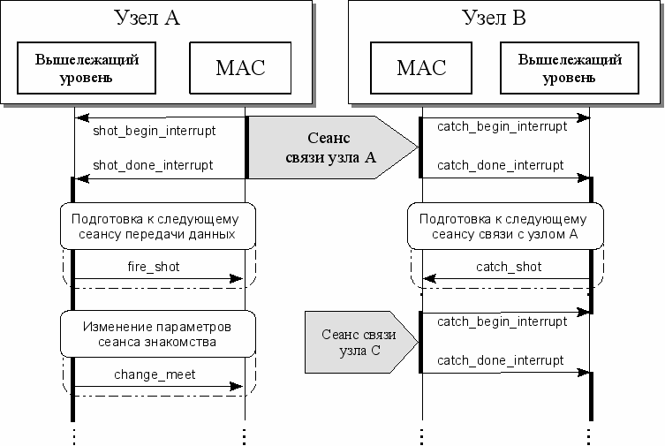Рисунок 1. Временная диаграмма вызовов примитивов.
В данном разделе рассматривается один из вариантов взаимодействия трёх узлов A, B и C в течении некоторого ограниченного промежутка времени. Приведены примеры использования примитивов сервисов знакомства, передачи и приёма данных для узлов A и B. Предполагается, что узлы A и B, а также B и C знакомы между собой.
Текущее состояние узла A:
- Вызван примитив meet. Подуровню MAC переданы параметры, необходимы для осуществления сеанса знакомства.
- Вызван примитив fire_shot с параметрами для ближайшего сеанса передачи данных. В качестве одного из параметров передан дескриптор буфера, содержащего данные для узла B.
- Вызван примитив catch_shot для осуществления сеанса связи с узлом B.
Текущее состояние узла B:
- Вызван примитив meet. Подуровнь MAC готов к сеансу знакомства с соседними узлами.
- Вызван примитив catch_shot для осуществления сеанса приёма с узлом A.
- Вызван примитив catch_shot для осуществления сеанса приёма с узлом С.
Текущее состояние узла С: Вызван примитив fire_shot для сеанса передачи.

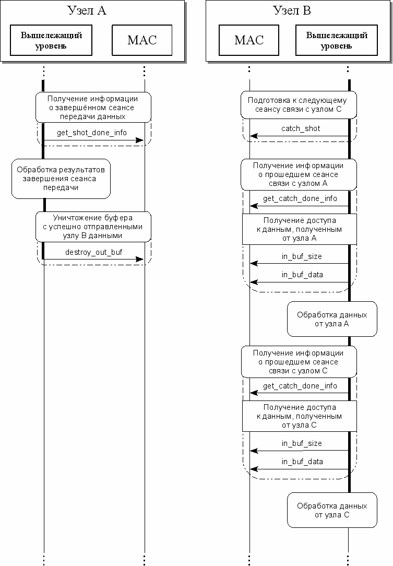Рисунок 2. Временная диаграмма вызовов примитивов. Продолжение.
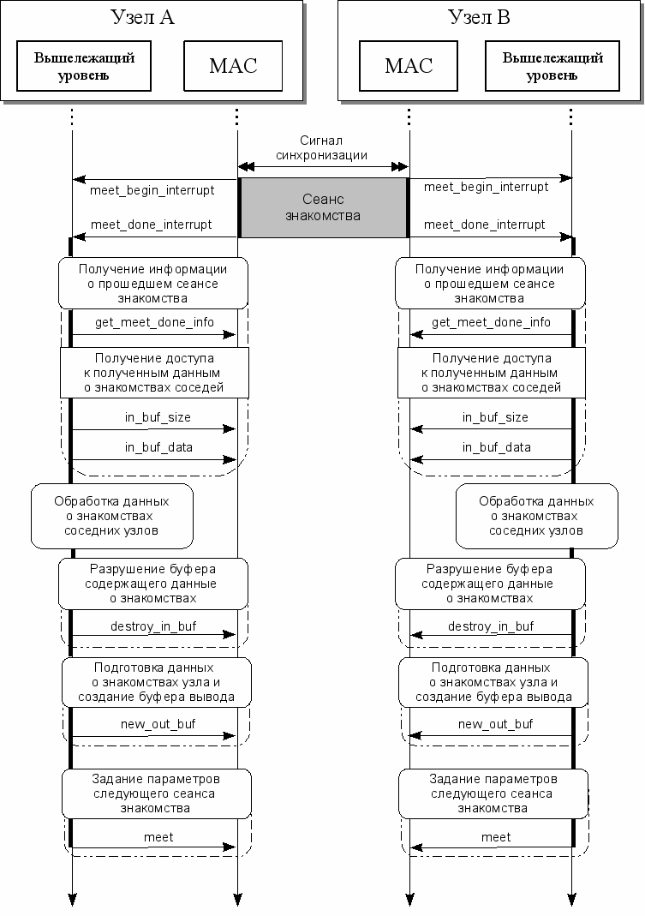Рисунок 3. Временная диаграмма вызовов примитивов. Продолжение.

